Муниципальное автономное дошкольное образовательное учреждение детский сад№5 «Росток»

*Конспект непосредственно образовательной деятельности по речевому развитию в группе*

*обще развивающей направленности от 6 до 8 лет Чтение сказки-загадки В. И. Даля «Старик годовик»*

Воспитатель Томарова Ирина Рудольфовна

Радужный 2018

***Пояснительная записка***

В Федеральном государственном образовательном стандарте дошкольного образования выделена как основная образовательная область «Речевое развитие». Речь является основанием для развития всех остальных видов детской деятельности: общения, познания, познавательно-исследовательской. В этой связи развитие речи детей дошкольного возраста становится одной из актуальных проблем в деятельности педагога ДОУ. Речь ребенка формируется под влиянием речи взрослых и в огромной степени зависит от достаточной речевой практики, нормального речевого окружения и от воспитания и обучения, которые напрямую зависят от культуры речи педагога/

.

***Цель разработки конспекта НОД:*** создание педагогических условий для речевой активности детей.

***Задачи:***

***Образовательные***: продолжать учить понимать жанровые особенности сказки, учить выделять главную мысль сказки, её мораль, использовать образные выражения; уточнять знания детей о временах года; обогащать и активизировать словарь детей синонимами.

***Развивающие*:** развивать монологическую и диалогическую речь детей; развивать умение отвечать развёрнуто, обосновывая свой ответ.

***Воспитательные*:** воспитывать любовь к русскому языку; воспитывать желание детей слушать произведение, познавать новое; воспитывать чувство уважения друг к другу.

***Актуальность***

«Все задачи развития речи детей дошкольного возраста (обогащение словарного запаса, формирование грамматического строя речи, звуковая культура) не достигнут своей цели, если не найдут завершающего выражения в развитии связной речи». На сегодняшний день — образная, богатая синонимами, дополнениями и описаниями речь у детей дошкольного возраста – явление не частое. В речи детей существуют множество проблем: односложная, состоящая лишь из простых предложений; неспособность грамматически правильно построить распространенное предложение. Бедная диалогическая речь: неспособность грамотно и доступно сформулировать вопрос, построить краткий или развернутый ответ. Неспособность построить монолог: например, сюжетный или описательный рассказ на предложенную тему, пересказ текста своими словами. Отсутствие логического обоснования своих утверждений и выводов. Отсутствие навыков культуры речи: неумение использовать интонации, регулировать громкость голоса и темп речи. Процент дошкольников с различными речевыми нарушениями остается стабильно высоким.

***Условия реализации:***

Представленный конспект разработан мною самостоятельно и построен в соответствии с дидактическими принципами: принцип непрерывности, принцип активности, принцип доступности, принцип интеграции. Занятие проводилось со всей группой детей. Состояло из этапов, к каждому из которых давались четкие инструкции. Все этапы занятия логичны и последовательны, подчинены одной теме. На каждый этап занятия были подобраны наглядные пособия, которые стимулировали и активизировали детей к мыслительной деятельности. Была использована видео презентация для более наглядной подачи информации. Использовались карточки-схемы, которые позволяли работать в парах, разрезные картинки для работы малыми группами. На занятии использовалась музыка, которая усиливала эмоциональное восприятие.

Занятие началось с организационного момента, где активизировалось внимание детей. Удалось установить контакт со всеми детьми. В процессе образовательной деятельности были созданы условия для того, чтобы каждый ребёнок достиг результата. Индивидуальная работа проявлялась в проведении словарной работы, в оказании помощи затрудняющимся в ответах, напоминаниях, а так же в учете особенностей мышления и темпе восприятия детей. Я считаю, что выбранная мной форма организации НОД для детей была достаточно эффективной. Все поставленные задачи в процессе занятия были решены, цель была достигнута. Использование данной методической разработки не только стимулирует обучение, расширяет словарный запас, но способствует совершенствованию навыков монологической и диалогической речи, показывает положительную динамику в речевом развитии дошкольников.

**Используемая литература**

1. Ушакова О.С. Ознакомление дошкольников с литературой и развитие речи:Методическое пособие. – М.: ТЦ Сфера, 2011. – 288 с. – (Развиваем речь).
2. Гербова В.В. Развитие речи в детском саду. М.: МОЗАИКА-СИНТЕЗ, 2016. – 144 с.
3. Интернет ресурсы (maam.ru).
4. Бугременко Е.А. Чтение без принуждения. М., 1993.

5.Тихеева Е.И. Развитие речи детей. М. «Просвещение» 1981.

***Непосредственно образовательная деятельность.***

***Возрастная группа:***подготовительная к школе

***Образовательная область*** «Речевое развитие».

***Тема****:* «Чтение сказки – загадки В.И. Даля «Старик - годовик»».

***Тип непосредственной образовательной деятельности****:* тематическое, творческое.

***Форма организации обучения:*** фронтальная (коллективная работа), подгрупповая (работа малыми подгруппами, работа в парах), индивидуальная.

***Форма обучения на занятии***: игра.

***Интеграция образовательных областей:*** «Познавательное развитие», «Социально– коммуникативное развитие», «Художественно – эстетическое развитие», «Физическое развитие».

***Задачи:***

***Образовательные***: продолжать учить понимать жанровые особенности сказки, учить выделять главную мысль сказки, её мораль, использовать образные выражения; уточнять знания детей о временах года; обогащать и активизировать словарь детей.

***Развивающие*:** развивать монологическую и диалогическую речь детей; развивать умение отвечать развёрнуто, обосновывая свой ответ.

***Воспитательные*:** воспитывать любовь к русскому языку; воспитывать желание детей слушать произведение, познавать новое; воспитывать чувство уважения друг к другу.

***Виды детской деятельности****:* игровая, коммуникативная, восприятие художественной литературы, двигательная, музыкальная, познавательная.

***Используемые методы и технологии обучения***: интегрированные, проблемные, дифференцированные, личностно – ориентированные.

***Словесный метод****:* беседа; вопросы к детям проблемного характера; педагогическая оценка, обсуждение, пояснение.

***Наглядный метод****:* демонстрация (просмотр презентации), использование мнемотаблицы.

***Игровой метод****:* загадывание и отгадывание загадок, работа в парах, работа малыми группами, обсуждение.

***Практический метод:*** сотворчество, самостоятельный выбор.

***Словарная работа:*** «орфографический», «орфография», «тройка», «жарко», «знойно», «душно», «жать рожь».

***Средства обучения для воспитателя***: мультимедийное оборудование, презентация «Старик-годовик», аудиозаписи звуков природы; календари разного вида (настольный, настенный, карманный, отрывной); макет «Колесо времени» (времена года); макет часов; иллюстрации времён года; портрет В.И. Даля; орфографический словарь В.И.Даля в II томах.

***Средства обучения для детей:***  карточки «Времена года» для работы в парах, звуковые схемы слов к карточкам «Времена года», по комплекту на каждую пару; дидактическая игра «Круглый год» для работы в малых группах по комплекту на каждую.

***Предшествующая работа*:** слушание и заучивание пословиц, поговорок, загадок о временах года; чтение рассказа К.Д. Ушинского «Четыре желания», рассматривание иллюстраций к произведению; беседы о временах года; просмотр презентаций «Календарь природы по книге Степанова» части 1 и 2; знакомство с временем на примере часов, работа в уголке природы в соответствии с временем года, заучивание динамической паузы в стихотворной форме «Дни недели»;

***Проблема:*** «Почему произведение В.И. Даля «Старик - годовик» и сказка и загадка?».

***Предполагаемые результаты:***

- дети понимают жанровые особенности сказки;

- умеют выделять главную мысль сказки, её мораль, использовать образные выражения;

-обогатится и активизируется словарь детей.

- сформируются навыки монологической и диалогичной речи;

- возникнет желание познакомиться с другими произведениями В.И. Даля;

- закреплены знания: о временах года; названиях месяцев; количестве недель в месяце, названиях дней в неделе; о частях суток.

**Ход НОД**

**Зона «А», игровая.**

***Вводная часть***

*На одном боку цветы расцветают,*

*На другом - листы опадают,*

*На третьем – плоды созревают,*

*На четвёртом - сучья подсыхают.*

(времена года)

-Посмотрите в окно. Какое время года наступило? А что на это указывает? Какие признаки весны вы знаете? Сколько всего времён года? Назовите их.

***Времена года. Год.***

-Времена года следуют друг за другом и образуют год. Ребята, а вы знаете, почему год называется круглым? На макете «Колесо времени» покрутите стрелочку (зима, весна, лето, осень). Вот и прошёл год. И так по кругу, до бесконечности.

-Какие еще есть формы отсчёта времени? (демонстрация макета часов) Вы с ним уже знакомы – это часы, по ним мы определяем время суток.

- Как называются части суток? (утро, день, вечер, ночь)

- А что нам помогает узнать, какой сегодня день недели, какое число месяца? Правильно, календарь (демонстрация видов календарей и нахождение различий: настольный, настенный, карманный, отрывной).

- Календари бывают разного размера, вида, но их объединяет одно, календарь – это перечень дней года. В году 365 дней, посмотрите (демонстрация отрывного календаря), какой толстый календарь. Каждый листочек – день года. А для удобства люди все дни года разделили на недели и месяцы. Кто нам скажет, сколько месяцев в году?

-Я предлагаю поиграть в игру «Колесо времени», для этого нужно встать в круг. Давайте вспомним, с какого месяца начинается год? Кто первым поднимет руку и даст правильный ответ, тот и будет ведущим. Начиная с ведущего, будем называть по порядку месяца времен года. После игры дети садятся на стулья.

-Вам было дано задание приготовить загадки о временах года.

Дети по очереди загадывают загадки:

Я соткано из зноя,

Несу тепло с собою,

Я реки согреваю,

"Купайтесь!"- приглашаю.

И любите за это

Вы все меня. Я **... (лето)**

Утром мы во двор идём-

Листья сыплются дождём,

Под ногами шелестят

И летят, летят, летят**... (осень)**

Дел у меня немало-

Я белым одеялом

Всю землю укрываю,

В лёд реки убираю,

Белю поля, дома,

Зовут меня**... (зима)**

Я раскрываю почки,

В зелёные листочки

Деревья одеваю,

Посевы поливаю,

Движения полна,

Зовут меня **... (весна)**

-Ребята, правильно ли были перечислены по порядку времена года? Давайте правильно назовём последовательность времен года. (Зима, весна, лето, осень).

**Зона «В», учебная.**

После игры дети проходят в учебную зону и садятся за столы.

-Ребята, у вас на столах карточки, на которых изображены времена года, и звуковые схемы, в которых зашифрованы названия времен года. Вы должны к каждому времени года правильно подобрать звуковую схему (с каждого ряда выходит проверить правильность выполненной работы по одному ребенку, из тех, кто быстрее других выполнил задание)

-Ребята, и я приготовила вам сказку-загадку, которую написал Владимир Иванович Даль более 100 лет назад. (Показ портрета). Владимир Иванович Даль (1801-1872) - русский писатель, очень любил и уважал русский язык, составлял словари (показ словаря). Такие словари называются орфографические. Владимир Иванович писал стихи, рассказы, сказки для детей и взрослых, дружил с А.С. Пушкиным, с И.В.Крыловым.

-Вы очень внимательно послушайте сказку-загадку и постарайтесь отгадать её.

# *Чтение сказки В. И. Даля «Старик-годовик»* с одновременным показом презентации (слайд 1,2).

Вышел старик - годовик. Стал он махать рукавом и пускать птиц. Каждая птица со своим особым именем **(слайд 3).** Махнул старик-годовик в первый раз — и полетели первые три птицы. Повеял холод, мороз **(слайд 4).** Махнул старик-годовик второй раз - и полетела вторая тройка **(слайд 5).** Снег стал таять, на полях показались цветы **(слайд 6).** Махнул старик-годовик тритий раз - полетела третья тройка**(слайд 7).** Стало жарко, душно, знойно. Мужики стали жать рожь **(слайд 8).** Махнул старик-годовик четвертый раз — и полетели ещё три птицы**(слайд 9).** Подул холодный ветер, посыпался частый дождь, залегли туманы **(слайд 10)**. А птицы были не простые **(слайд 11).**У каждой птицы по четыре крыла **(слайд 12).**В каждом крыле по семи перьев. Каждое перо тоже со своим именем **(слайд 13).** Одна половина пера белая, другая — черная. Махнёт птица раз — станет светлым-светло, махнёт другой — станет темным-темно…**(слайд 14).**Это еще не конец сказки. Владимир Иванович Даль приготовил вопросы, на которые мы должны ответить. Разгадаем каждую загадку, упомянутую в этом тексте **(слайд 15).**

Вопросы: Что это за птицы вылетали из рукава старика годовика? (*Каждая птица - это один из месяцев года.)*  
Назовите зимние месяцы по порядку.  
-Как догадались, что речь идет о зиме? *(«Повеял холод, мороз».)*  -Какие еще признаки зимы вам известны? ( снегопад, гололед, метель, пурга, вьюга) -Перечислите названия весенних месяцев.  *-*Какие признаки весны названы в сказке? *(«Снег стал таять, на полянах показались цветы».)* -Назовите по порядку летние месяцы. Докажите словами тек­ста, что это говорится о летних месяцах.  
-В сказке нам встретились такие слова, как «жарко», «знойно», «душно», «жать рожь».

-Что означают слова «жарко», «душно», «знойно»?   
*-Жарко –*жаркая, горячая погода.  
*-Душно –*жаркий воздух, стесняющий дыхание, насыщенный испарениями, трудный для дыхания.  
*-Знойно –*сильная жара от нагретого солнцем горячего воздуха (обычно летом в полдень),  
*-«жать рожь»* - срезать под корень стебли растений серпом или специальными машинами.

-Как вы думаете, почему Даль использует все три слова? *(Чтобы показать оттенки жаркой погоды летом.)* В.И. Даль показывает нам богатство русского языка.  
-Назовите признаки осени. Пе­речислите по порядку осенние месяцы.  
-Итак, скажите наконец: что это за «тройки»? *(Это месяцы времен года.)*  
-Сколько же всего птиц выпустил Старик-годовик? Что это за птицы? *(Двенадцать месяцев.)*   
-Мы ответили на первую загадку Даля: это месяцы.

-Что это за четыре крыла у каждой птицы? *(Четыре недели в месяце.)*  
- Почему в каждом крыле (неделе) по семь перьев? *(Семь дней в неделе.)*  
- Почему у каждого пера одна половина белая, а другая – черная? *(День и ночь*–*сутки.)*  
-Мы с вами ответили на все четыре вопроса-загадки В. И. Даля.  
  
- Перечислите названия дней недели. Знаете ли вы, почему так названы дни недели?  
  
1-й день - понедельник, шел сразу после окончания «недели». А неделей в старину называли вы­ходной день.   
2-й день - вторник, второй день недели.  
3-й день – среда, середина недели.  
4-й день - четверг –это очень просто, это четвертый день.  
5-й день - пятница - «пятница- опрятница» - пятый день неде­ли; в этот день хорошо навести порядок в своем доме и помыться, приготовиться к выходным дням.  
6-й день - суббота - это слово пришло к нам из далекой страны; день отдыха у еврейского народа приходится на субботу. Такой день по-еврейски называется «шаббат». В русском языке это слово прижилось, но превратилось в субботу.  
7-й день - воскресенье - раньше его называли неделей, а те­перь – воскресеньем.

Динамическая пауза. «Дни недели»

|  |  |
| --- | --- |
| *В понедельник я купался,*  *А во вторник рисовал.*  *В среду долго умывался,*  *А в четверг в футбол играл.*  *В пятницу я прыгал, бегал,*  *А в субботу танцевал.*  *В воскресенье торт я кушал*  *А под вечер отдыхал.* | Показывают, как плывут  Изображают, как рисуют  Показывают, как умываются.  Бег на месте.  Прыжки на месте.  Кружатся на месте.  Изображают, как кушают  Присели, ладони по щечку. |

Дидактическая игра «Круглый год» Работа в малых группах. На столах для каждой группы разрезные картинки «Круглый год», которые нужно сложить в целое.

*Итог занятия* Определение главной мысли сказки:

- Ребята, а в чем же заключалась главная загадка Даля, кто такой Старик-годовик? (Это год.)  
- А что же в этом произведении сказочного? В чем состоит волшебство этого произведения? Почему В. И. Даль назвал его сказкой?  ( Сам герой - ста­рик годовик, не бывает на самом деле такого старика.)  
- Как вы думаете, для чего В. И. Даль написал такую сказку – загадку? Чему хотел научить?

- Нужно знать названия месяцев, дней недели, времён года, уметь пользоваться календарём. Каждое время года прекрасно по-своему, надо помнить, что ему на смену придёт следующее, ещё лучше прежнего. В. И. Даль хотел показать, что природе подвластно все, в том числе и смена дня и ночи, дней недели, месяцев, времен года. Мы ничего не можем изменить в этом круговороте. Природа распоряжается сама. Независимо от нас приходит день, затем ночь, за зимою весна, за летом осень.

- Сегодняшнее общение с вами мне очень понравилось. Вы давали полные ответы, разгадали все загадки, быстро справились с заданием, ответили на все вопросы, которые нам загадал В. И. Даль.

* Что вы нового и интересного узнали сегодня?
* Что вам понравилось?
* Что показалось трудным?
* О чём сможете рассказать друзьям, родителям?

Я предлагаю вам сходить в городскую детскую библиотеку и подобрать пословицы о временах года из сборника В.И. Даля.

**Приложение 1**

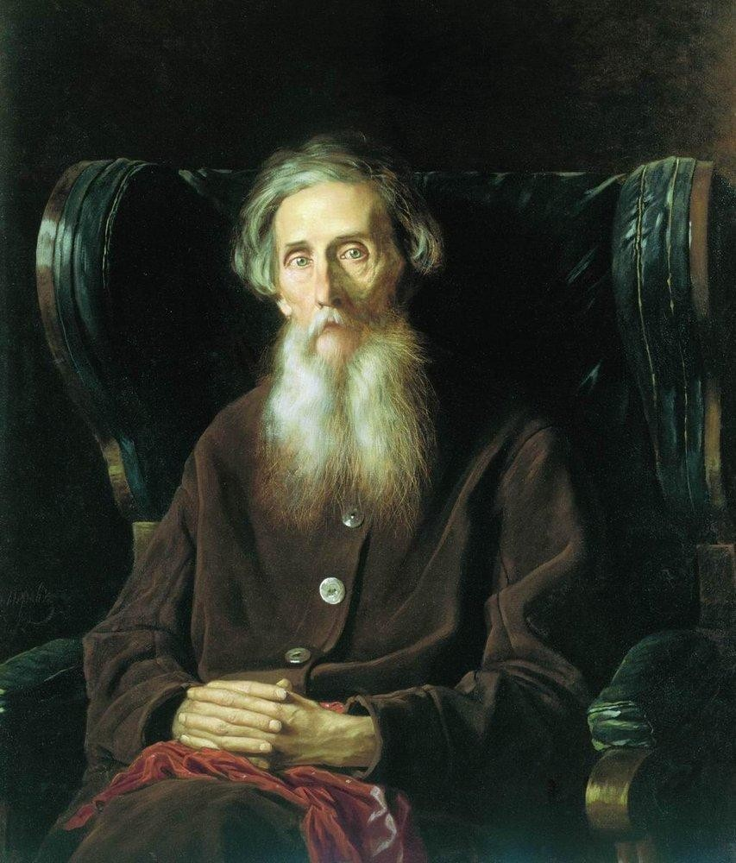

**Владимир Иванович Даль**

**Приложение 2**

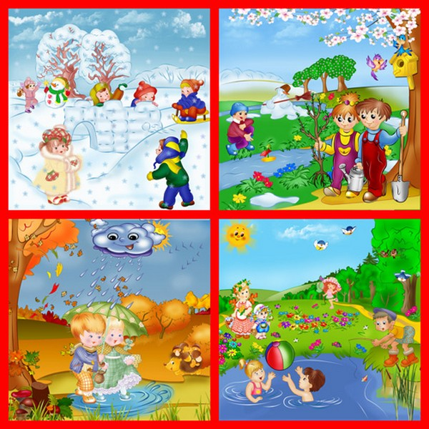

**Приложение 3**

***Осень***

|  |  |  |  |
| --- | --- | --- | --- |
|  |  |  |  |

***Зима***

|  |  |  |  |
| --- | --- | --- | --- |
|  |  |  |  |

***Лето***

|  |  |  |  |
| --- | --- | --- | --- |
|  |  |  |  |

***Весна***

|  |  |  |  |  |
| --- | --- | --- | --- | --- |
|  |  |  |  |  |

**Приложение 4**

**Игра « Круглый год»**

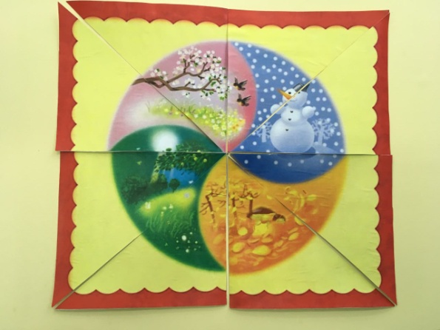

**Приложение 5**

**Виды календарендарей**

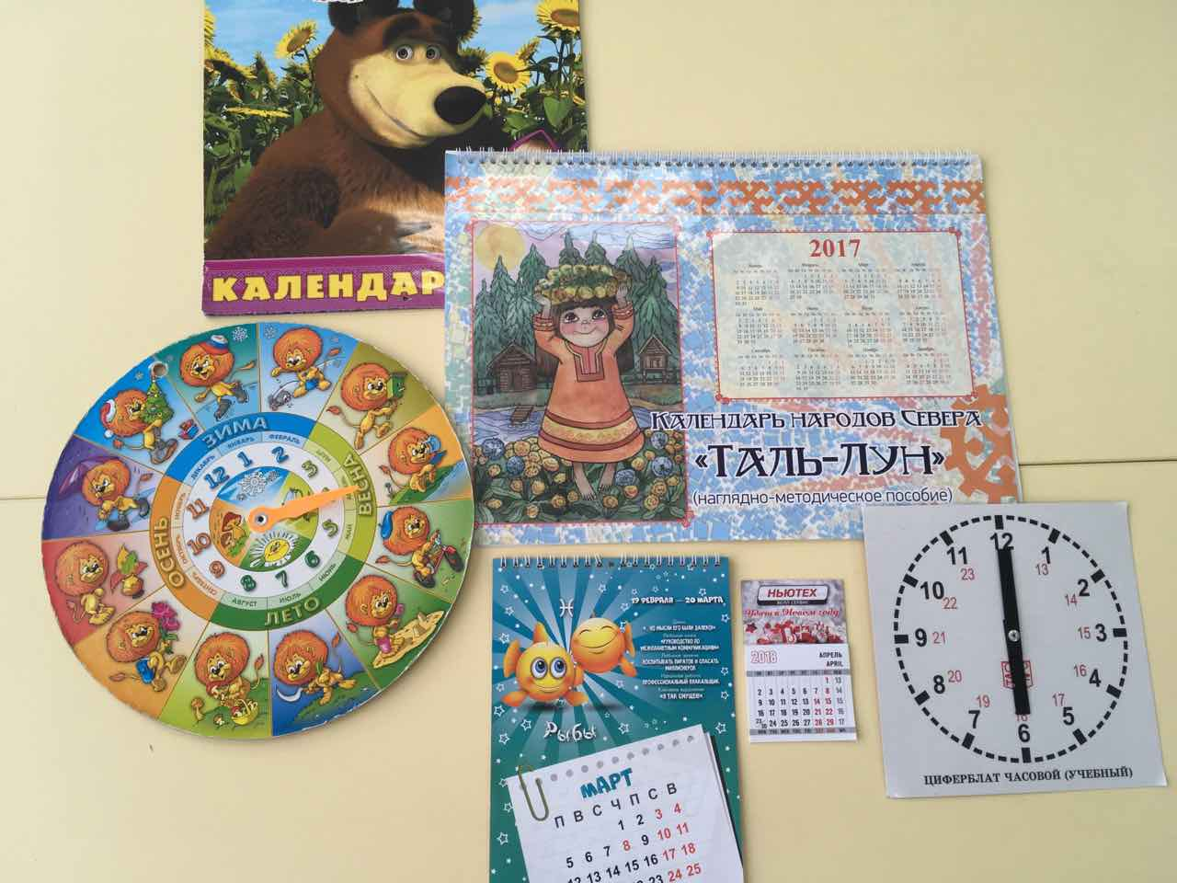

**Макет «Колесо времени»**

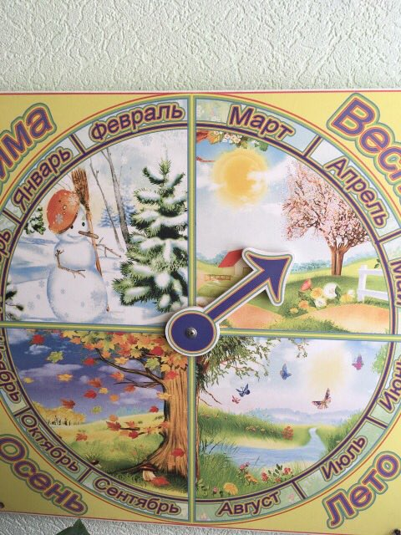

**Приложение 6**

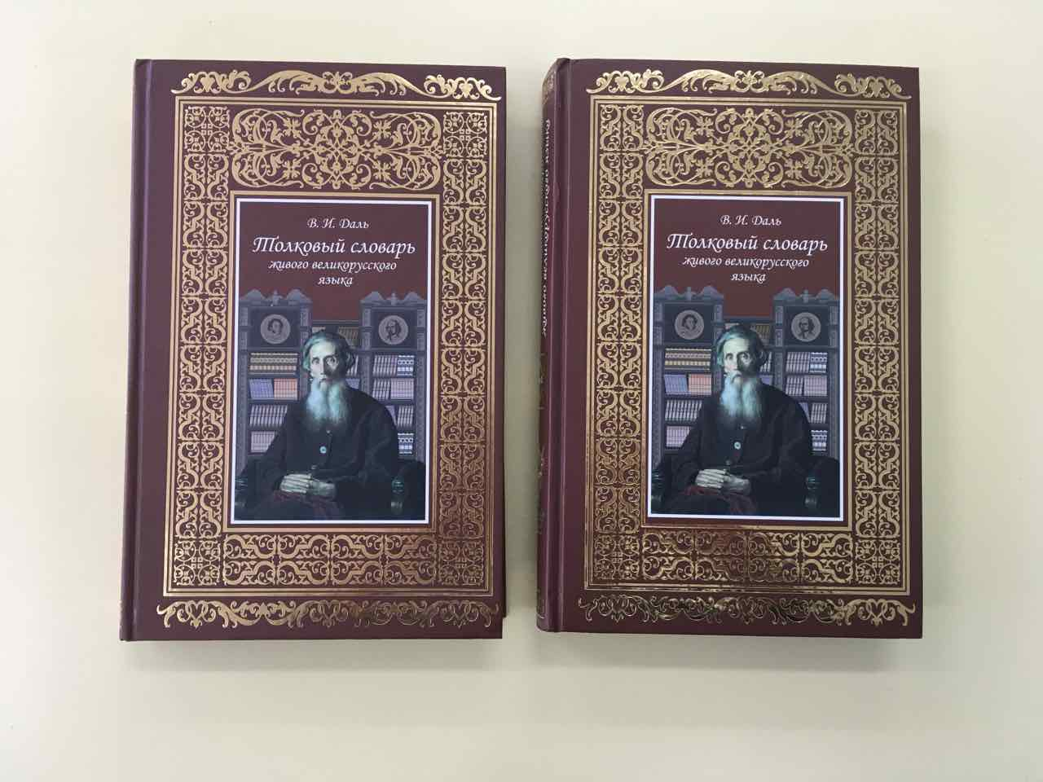

**Приложение 7**

**МНЕМОТАБЛИЦА**

***«Старик годовик* »**

|  |  |  |
| --- | --- | --- |
|  |  |  |
|  |  |  |
|  |  |  |
|  |  |  |
| желтые птицы |  | http://baadi.ru/pop/38/peyzazhi_utro_solnce_nebo_trava_gory_full_hd_walls_prev.jpghttp://stihi.ru/pics/2011/05/23/5150.jpg |

|  |  |  |
| --- | --- | --- |
| *Вышел старик годовик. Стал он махать рукавом и пускать птиц. Каждая птица со своим особым именем.* | *Махнул старик годовик первый раз — и полетели первые три птицы.* | *Повеял холод, мороз.* |
| *Махнул старик годовик второй раз — и полетела вторая тройка.* | *Снег стал таять,* | *на полях появились цветы.* |
| *Махнул старик годовик третий раз — полетела третья тройка.* | *Стало жарко, душно, знойно.* | *Мужики стали жать рожь.* |
| *Махнул старик годовик четвертый раз — и полетели три птицы* | *Подул холодный ветер, посыпался частый дождь,* | *залегли туманы.* |
| *А птицы были не простые…* | *У каждой птицы по четыре крылаВ каждом крыле по семи перьев. Каждое перо тоже со своим именем.* | *Одна половина пера белая, другая — чёрная.  Махнет птица раз — станет светлым-светло, махнёт другой — станет темным-темно.* |